Ex04. Виды декомпозиции
1. Анализ декомпозиции рисунка 3
Цель: разделение процесса приготовления завтрака на отдельные технологические шаги и операции для планирования действий.
Вид декомпозиции: функциональная / процессная (так как исходная система «Приготовить завтрак» – это действие, а узлы схемы описывают функции, процессы и операции, отвечающие на вопрос «Что делать?»).

Количество уровней декомпозиции: 3 (не считая нулевой уровень) – 1 уровень: блоки 1 и 2 (основные блюда), 2 уровень: блоки 1.1 – 2.3 (действия внутри каждого блюда), 3 уровень: блоки 1.1.1 – 1.3.2 (конкретные действия)

Ошибки декомпозиции:
- Нарушение полноты состава (неполнота декомпозиции): В меню заявлены вареное яйцо, тост с маслом, сок и чай, однако на схеме полностью отсутствуют процессы приготовления сока и чая.
- Смешение типов объектов (логическая некорректность): Блоки 1.3 «Вареное яйцо» и 2.2 «Поджаренный в тостере хлеб» сформулированы как существительные (объекты/результаты), в то время как вся остальная декомпозиция построена на глаголах действия (функциях). Правильно: «Сварить яйцо» и «Поджарить хлеб в тостере».
- Ошибки в нумерации (кодировании): В правой ветке блок «Поджаренный в тостере хлеб» ошибочно пронумерован как 2.1 вместо 2.2.
- Нарушение хронологии / логики процесса: Блок 1.3.2 «Опустить яйцо в холодную воду» находится на одном уровне с 1.3.1 «Опустить яйцо в кипящую воду». Но охлаждение яйца происходит после варки, это следующий шаг процесса, а не параллельный подпроцесс.

Исправленная версия декомпозиции рисунка 3:
0. Приготовить завтрак
- Приготовить вареное яйцо
  - Подготовить сырое яйцо
    - Вымыть
    - Подогреть в теплой воде
  - Приготовить кипящую воду
    - Налить воду
    - Довести до кипения
  - Сварить и охладить яйцо
    - Отварить в кипятке
    - Охладить в холодной воде
- Приготовить тост с маслом
  - Нарезать хлеб
  - Поджарить хлеб в тостере
  - Намазать хлеб маслом
- Налить сок
  - Достать сок и стакан
  - Налить сок в стакан
- Приготовить чай
  - Вскипятить воду в чайнике
  - Заварить чайный пакет/заварку

2. Разработка объективной декомпозиции завтрака
Цель: определение полного перечня материальных ресурсов, ингредиентов и оборудования, необходимых для материально-технического обеспечения процесса приготовления и подачи завтрака.
Количество уровней: 2 (не считая нулевой)

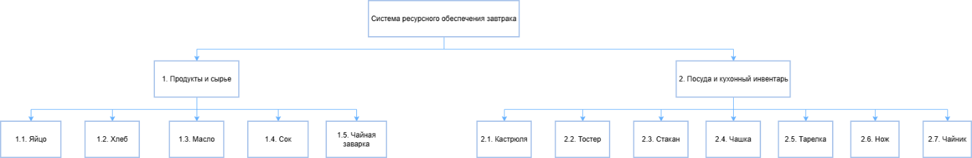

Критерии разбиения по уровням:
- 1 уровень: Назначение и характер использования ресурсов. Система разделена на расходуемые элементы (Продукты и сырье) и многоразовые средства приготовления/сервировки (Посуда и кухонный инвентарь).
- 2 уровень: Спецификация конкретных материальных объектов. Элементы разделены по видам продуктов и типам кухонных приборов/посуды.

